暫停升降機服務
TEMPORARY SUSPENSION OF LIFT SERVICE
檔案編號：THG2/N236/23



日 期:  Date: | 2023年5月5日  1 May 2023
時 段:  Time: | 下午7時  7:00 p.m | 至  To | 工作完成  Completion of work
影響範圍：  Affected Areas: | 大興花園第二期第9座2號升降機  Lift No.2 of Tower 9 of Tai Hing Gardens Phase II
原因：  Reason: | 更換零件工程  Replacement Works of Component

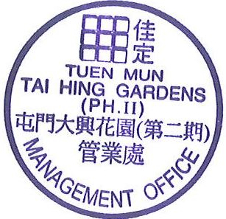
不便之處 ， 敬請原諒
We apologize for any inconvenience caused

大興花園第二期管業處 謹啟
2023年5月5日
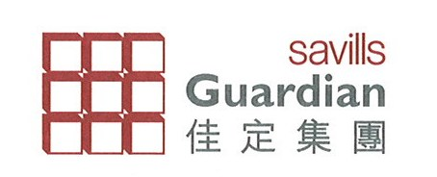
通告張貼至:工作完成

